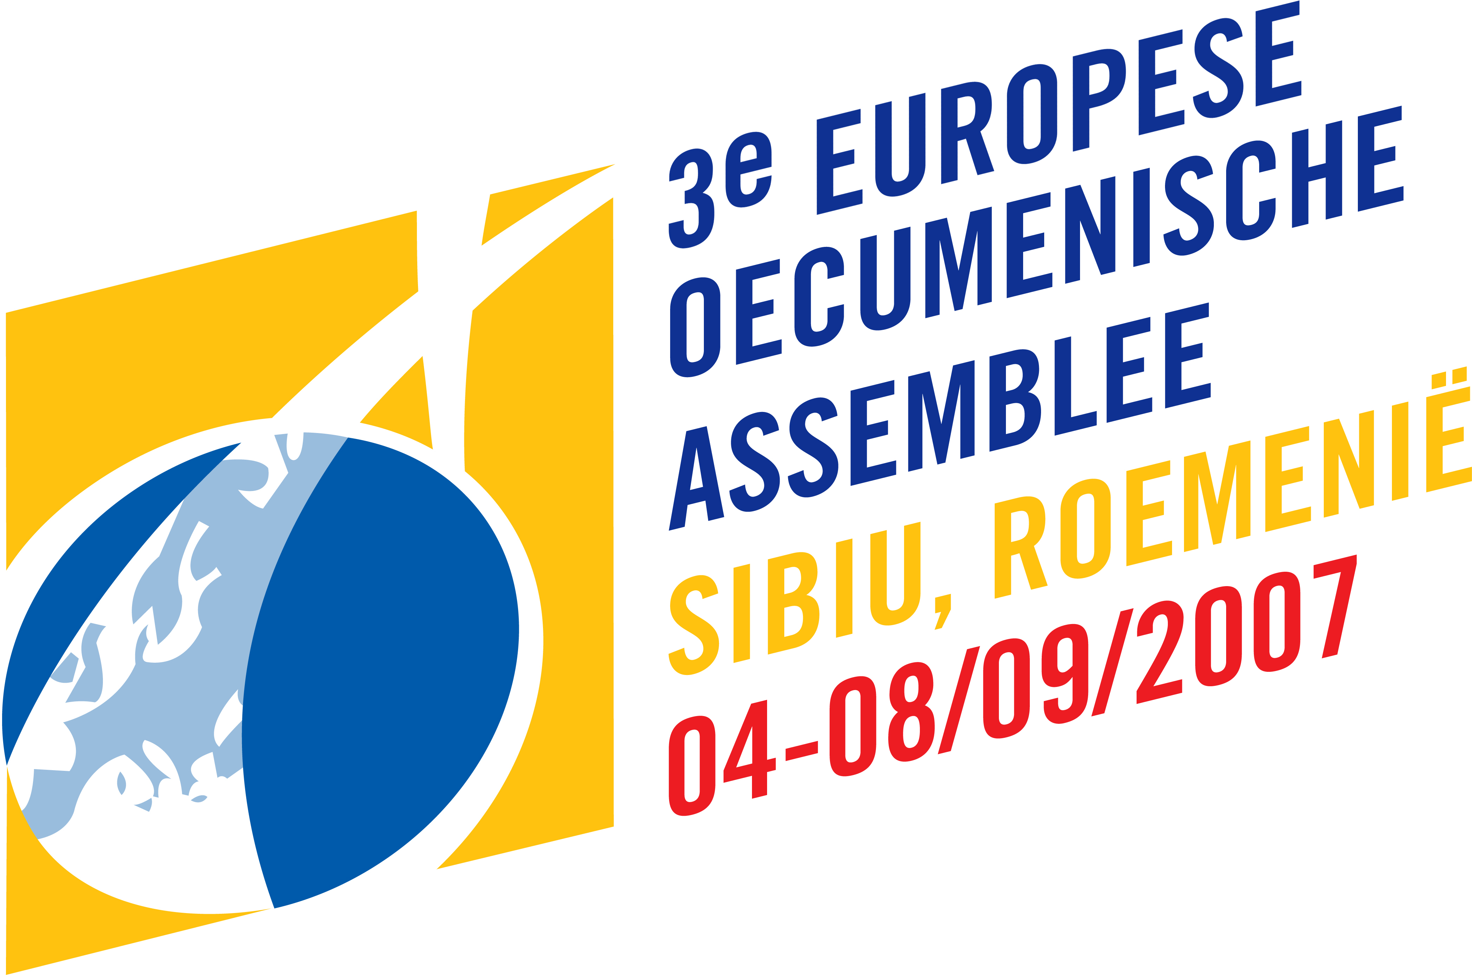

Het licht van Christus
schijnt over allen

Utrecht, 24 augustus 2007

Aanvang

Sibiu-lied (melodie Gezang 483 LvdK)

Op onze weg naar Sibiu
zoeken wij naar vrede
geven we vorm aan wat en hoe
van de oecumene
maak ruim baan
kom we gaan
Justice, Peace, Creation
Witness and Migration

Op onze weg naar Sibiu
zoeken wij het éne
geven we vorm aan wat en hoe
van de oecumene
maak ruim baan
kom we gaan
Unity, Religions
Europe, Holy Spirit
Christus, stille, vaste ster,
o Gij licht der lichten,
waarnaar wij van her en der
onze schreden richten, -
Geef ons moed,
‘t is ons goed,
u te zien, Getrouwe,
Uw hoog rijk t’ aanschouwen.

Lichtritueel

Tweespraak

Gezongen Gezang 489:1 (GvL)

Licht dat ons aanstoot in de morgen,
voortijdig licht waarin wij staan,
koud, een voor een, en ongeborgen
licht overdek mij, vuur mij aan,
dat ik niet uitval, dat wij allen,
zo zwaar en droevig als wij zijn,
niet uit elkaars genade vallen,
en doelloos en onvindbaar zijn

Gelezen Genesis 1: 3-5

Gezongen Gezang 1: 1en 4 (LvdK)

God staat aan het begin
en Hij komt aan het einde.
Zijn woord is van het zijnde
oorsprong en doel en zin.

Gelezen Psalm 36: 6-10

Gezongen Gezang 380: 4,6 en 7 (LvdK)

Wie van zich afziet naar God toe,
loopt in het licht en wordt niet moe.
Het schijnsel van de hemel gaat
over de dag van vroeg tot laat.

De kalme gang, de kleine taak,
zijn ruim genoeg voor Godes zaak.
Onszelf verliezen in 't gebod
brengt daag’lijks nader ons tot God.

Maak in uw liefd’ ons, Heer, bereid
voor licht en vreed' in eeuwigheid,
en dat ons leven ied’re dag
als ons gebed U loven mag.

Heilige Chaos

- Het uitdelen van de lichtteksten

- Gedurende enkele minuten zoeken de deelnemers naar degene die met dezelfde tekst in de hand loopt. Er vormen zich tweetallen.

- Mensen gaan weer zitten, maar nu naast de gevonden partner. Iedereen krijgt opdracht enige tijd over de eigen tekst te mediteren in het licht van Sibiu.

- Allen krijgen de opdracht in zoemgroepjes even met de partner van het eigen tweetal te praten over de betekenis van de eigen tekst met het oog op Sibiu

Tot slot
O Lord, hear my prayer (Thuma Mina 156)

De viering wordt besloten met het gezamenlijk gebeden Onze Vader
Vespers op het feest van de apostel St.Bartolemeus (Natanael)

V: God, kom mij te hulp *
A: Heer, haast U mij te helpen
V: Eer aan de Vader en de Zoon *
en de heilige Geest.
A: Zoals het was in het begin en nu en altijd *
en in de eeuwen. Amen. Halleloejah.

Of
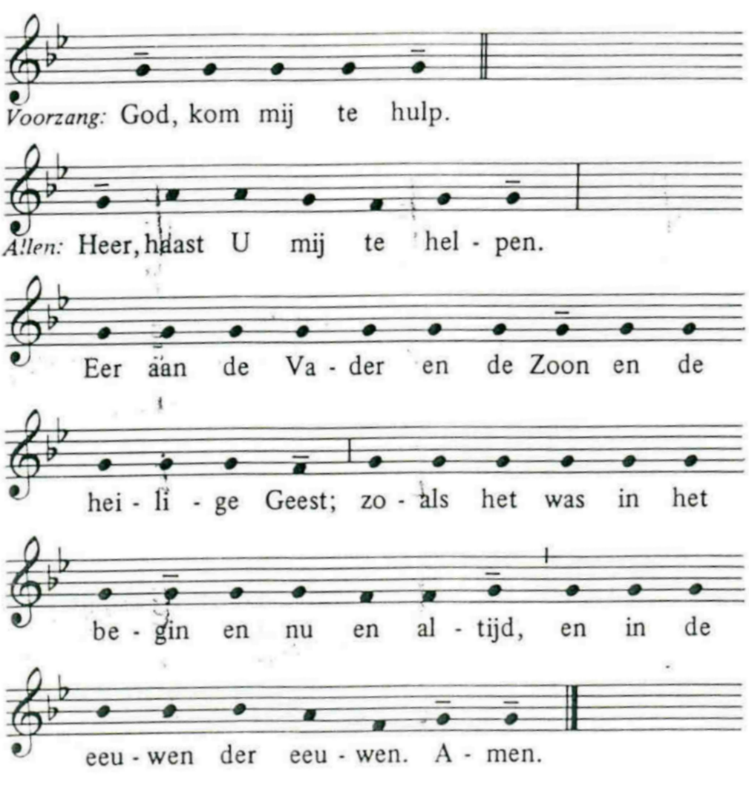

Hymne (melodie GvL 558)

Met grote vreugd gedenken wij
Hen die als zuilen in de kerk
Gebouwd zijn op de ene Heer:
Het fundament zo hecht en sterk.

Geroepen tot apostelambt
Wordt hun de zending toevertrouwd:
Het heil te brengen door Gods Woord.
Zij hebben in zijn kracht gebouwd.

De waarheid hebben zij gediend,
Geheiligd door hun groot geloof;
Zij waren krachtig door de hoop,
hun liefde werd nooit uitgedoofd.

Als vorsten worden zij vereerd,
Als overwinnaars in de strijd,
Zij droegen allereerst het vuur
Dat nu nog altijd licht verspreidt.

Met grote vreugde zingen wij,
In dank aan God die heeft bewerkt
Dat zij tot steun en zegen zijn
Door alle eeuwen in de kerk.

Psalm 116B

Ant. 1 Gij zijt mij trouw gebleven in mijn beproevingen

Ik bleef vertrouwen, al sprak ik:*
‘Ik ben gebroken van smart.’

Al zei ik in mijn verwarring: *
‘Arglistig is ieder mens’.

Hoe kan ik mijn dank betuigen*
voor al wat de Heer mij gaf?

De beker des heils zal ik nemen, *
aanroepen de naam van de Heer.

Ik zal mijn geloften volbrengen*
waar heel het volk het ziet.

Want kostbaar is in het oog van de Heer*
het sterven van zijn getrouwen.

O Heer, ik ben uw dienaar,
uw knecht, de zoon van uw dienstmaagd, *
Gij hebt mijn boeien geslaakt.

U zal ik een lofoffer brengen, *
aanroepen de naam van de Heer.

Ik zal mijn geloften volbrengen*
waar heel zijn volk het ziet,

Op het voorplein van uw tempel, *
in u, Jeruzalem.

Eer aan de Vader en de Zoon*
en de heilige Geest.

Zoals het was in het begin en nu en altijd*
en in de eeuwen der eeuwen. Amen

Ant. 1 Gij zijt mij trouw gebleven in mijn beproevingen

Ant. 2 Ik ben onder u als degene die bedient.

Psalm 126 (gezongen) (GvL 126^{I})

Als God ons thuisbrengt uit onze ballingschap,
dat zal een droom zijn. 2x

Wij zullen zingen, lachen, gelukkig zijn.
Dan zegt de wereld: "Hun God doet wonderen."
Ja, Gij doet wonderen, God in ons midden,
Gij onze vreugde.

refrein

Breng ons dan thuis, keer ons tot leven,
zoals rivieren in de woestijn,
die, als de regen valt, opnieuw gaan stromen.

Wie zaait in droefheid zal oogsten in vreugde.
Een mens gaat zijn weg en zaait onder tranen.
Zingende keert hij terug met zijn schoven.

refrein.

Ant. 2 Ik ben onder u als degene die bedient.

Ant. 3 Ik noem u geen dienaars meer maar vrienden,
want ik heb u alles meegedeeld wat Ik van mijn Vader heb gehoord

Lofzang Ef. 1,3-10

Gezegend is God, de Vader van onze Heer Jezus Christus, *
die ons in de hemelen in Christus heeft gezegend
met elke geestelijke zegen.

In Hem heeft hij ons uitverkoren vóór de grondlegging der wereld*
om heilig en vlekkeloos te zijn voor zijn aangezicht.

In liefde heeft Hij ons voorbestemd
zijn kinderen te worden door Jezus Christus*
naar het welbehagen van zijn wil:

Tot lof van de heerlijkheid van zijn genade, *
waarmee Hij ons heeft begiftigd in zijn geliefde Zoon.

In Hem hebben wij de verlossing door zijn bloed, *
de vergeving der zonden.

Dankzij de rijkdom van zijn genade, *
die Hij ons heeft meegedeeld als een overvloed
van wijsheid en inzicht.

Want Hij heeft ons zijn geheim raadsbesluit doen kennen,
de beslissing die Hij in Christus had genomen*
ter verwezenlijking van de volheid der tijden:

Het heelal in Christus onder één hoofd te brengen, *
alle wezens in de hemel en alle wezens op aarde.

Eer aan de Vader en de Zoon*
en de heilige Geest.

Zoals het was in het begin en nu en altijd*
en in de eeuwen der eeuwen. Amen

Ant. 3 Ik noem u geen dienaars meer maar vrienden, want ik heb u alles meegedeeld wat Ik van mijn Vader heb gehoord

Korte Schriftlezing (Ef.4,11-13)
Christus maakte sommigen apostelen, anderen profeten, anderen evangelisten, weer anderen herders en leraars. Zo heeft Hij de heiligen toegerust voor het werk der bediening, tot opbouw van het lichaam van Christus, totdat wij allen tezamen komen tot de eenheid in het geloof en de kennis van Gods Zoon, tot de volmaakte Mens, tot de gehele omvang van de volheid van Christus.
Zo spreekt de Heer. Allen: Wij danken God.
Lofzang van Maria (Lc.1,46-55)

Ant. Natanael zei tot Jezus: Gij zijt de Zoon van God, Gij zijt de koning van Israel. (Joh.1,49)
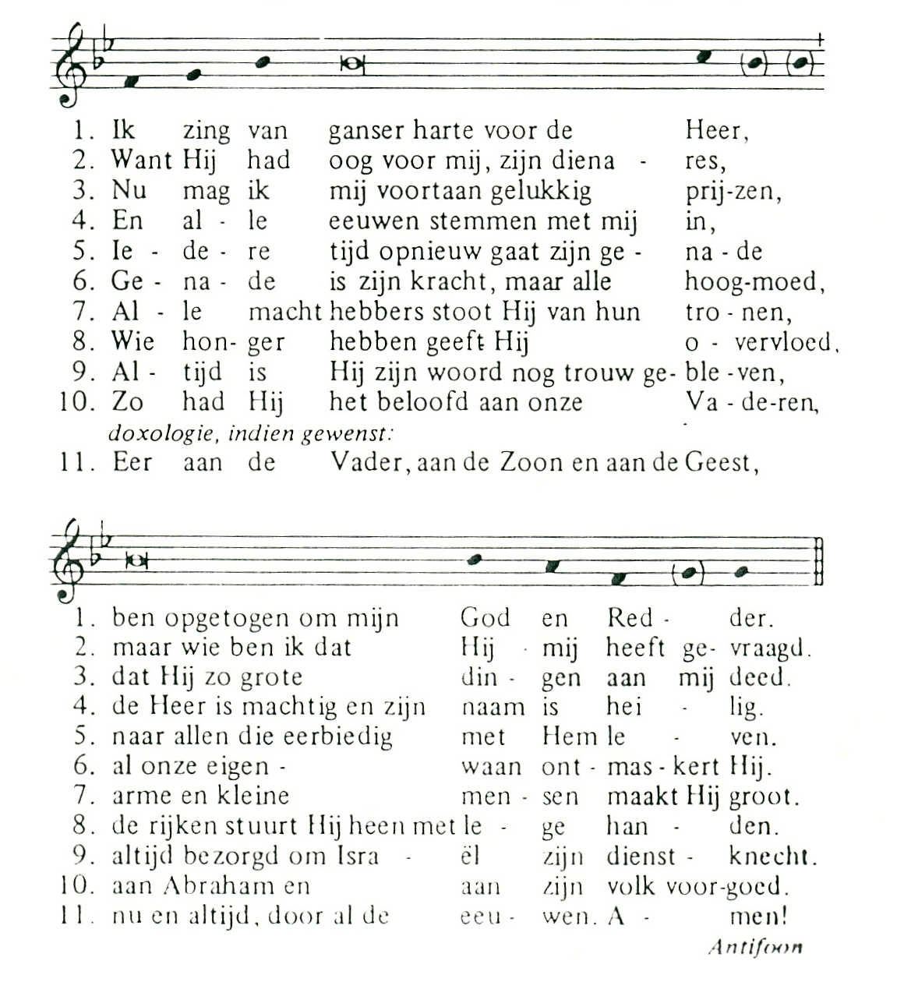
Ant. Natanael zei tot Jezus: Gij zijt de Zoon van God, Gij zijt de koning van Israel. (Joh.1,49)

Slotgebeden

Laten wij bidden tot God, de almachtige Vader, in het bewustzijn dat wij zijn gebouwd op het fundament van de apostelen, en Hem voor zijn heilig volk vragen:
Heer gedenk uw kerk
Vader, Gij hebt de verrijzenis van uw Zoon het eerst aan de apostelen bekend gemaakt: geef dat wij zijn getuigen zijn tot het uiteinde der aarde.
Heer gedenk uw kerk

Gij hebt uw Zoon in de wereld gezonden om aan de armen de blijde boodschap te brengen; geef dat wij het evangelie verkondigen aan heel de schepping.
Heer gedenk uw kerk

Gij hebt uw Zoon gezonden om het zaad van het woord uit te strooien; laat ons met vreugde oogsten wat wij onder tranen hebben gezaaid.
Heer gedenk uw kerk

Met de andere kerken bidden we deze week voor de Eilanden in de Stille Zuidzee. Laten we bidden dat deze eilanden het behoud van de natuur grote prioriteit geven en dat het toerisme daaraan ondergeschikt blijft. Dat de verschillende volkeren zich voorspoedig kunnen ontwikkelen.
Heer gedenk uw kerk

(intenties naar keuze)

Het Gebed des Heren

Onze Vader
die in de hemel is
Uw naam worde geheiligd
Uw rijk kome
Uw wil geschiede op aarde zoals in de hemel.
Geef ons heden ons dagelijks brood
En vergeef ons onze schulden,
Zoals ook wij aan anderen hun schuld vergeven.
En leid ons niet in bekoring,
maar verlos ons van het kwade.
Want van u is het koninkrijk, de kracht en
de heerlijkheid in eeuwigheid. Amen.

Afsluitend gebed

Heer, versterk in ons het geloof waarmee de heilige apostel Bartolomeüs zich van harte aan uw Zoon verbonden heeft. Verleen op zijn bede, dat uw kerk voor alle volken een levend teken wordt van de verlossing. Door onze Heer, Jezus Christus, die met U leeft en heerst in de eenheid van de heilige Geest, tot in de eeuwen der eeuwen. Amen.

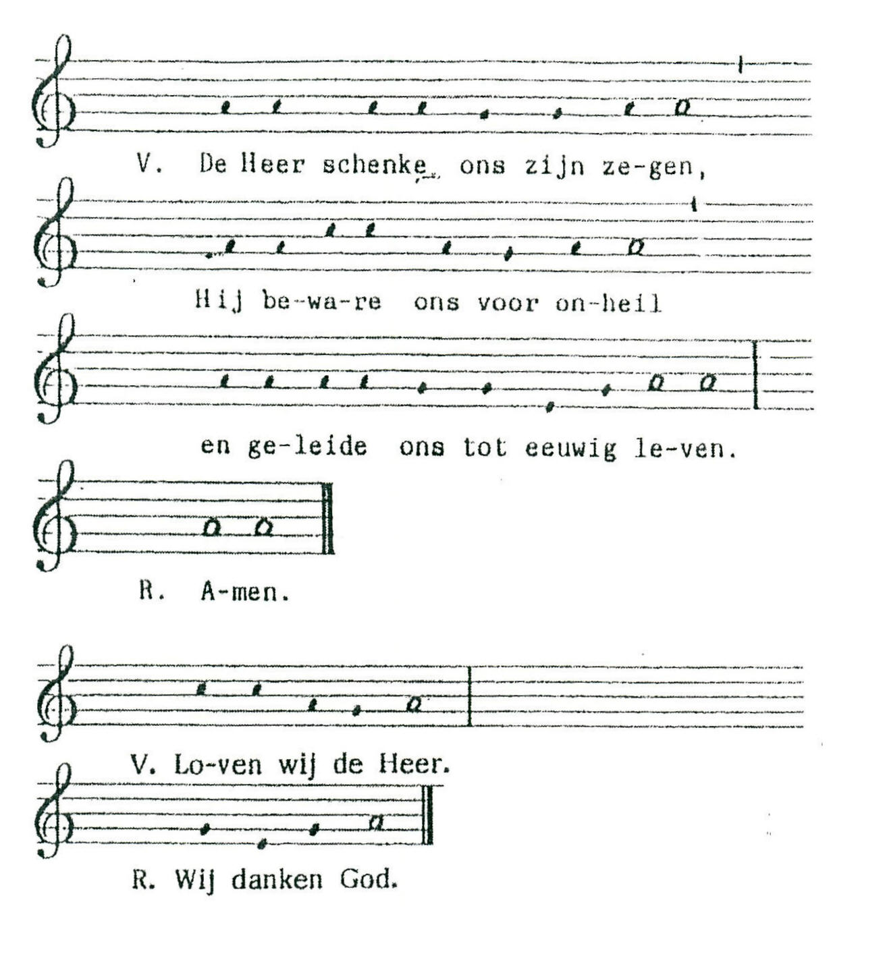
Zegen

De Heer schenke ons zijn zegen,
Hij beware ons voor onheil
en geleide ons tot eeuwig leven.
Amen.

Of



Licht van Christus - teksten

God zei: “ Er moet licht komen”.
En er was licht.
En God zag dat het licht goed was,
Genesis 1:3-5.

Moge de Heer u zegenen
en u beschermen.
Moge de Heer het licht van zijn ogen
over u laten schijnen
en u genadig zijn.
Moge de Heer u Zijn gezicht toekeren
en u vrede geven.
Numeri 6: 24-26:

Hoe kostbaar is Uw liefde, God!
In de schaduw van Uw vleugels
schuilen de mensen,
Want bij U is de bron van het leven,
door Uw licht zien wij licht.
Psalm 36: 8-10:

Ik zal je bij de hand nemen
en je behoeden,
Ik neem je in dienst
voor Mijn verbond met de mensen,
En ik maak je tot een licht voor alle volken Jesaja 42: 6-7:

Sta op en schitter,
je licht is gekomen,
over jou schijnt de luister van de Heer.
Duisternis bedekt de aarde
en donkerte de naties,
Maar over jou schijnt de Heer.
Jesaja 60: 1-3:

Al ben ik gevallen, ik sta op.
Al is het donker om mij heen,
de Heer is mijn licht.
Micha 7: 8

Velen zeggen:
“Wie maakt ons gelukkig?”
Heer, laat het licht van uw gelaat
over ons opgaan.
U geeft mijn hart meer vreugde
dan overvloed aan most
en koren hun geven kan.
In vrede ga ik liggen
en slaap terstond,
U alleen, Heer, laat mij leven,
ongestoord, vol vertrouwen.
Psalm 4:7-10

Zo bekommert zich om ons
het licht uit de hoogte;
Het zal schijnen
voor wie zitten in duisternis
en in de schaduw van de dood,
Het zal onze voeten
naar de weg van de vrede leiden. Luc. 1:78-79

Laat U, zoals U gezegd hebt,
uw knecht in vrede gaan;
want mijn ogen hebben uw heil gezien,
dat U ten aanschouwen van alle volken
hebt toebereid, een licht
dat een openbaring zal zijn
voor de heidenen
en een glorie voor uw volk Israël.
Luc. 2:29-32

Hij kwam als getuige
Om van het licht te getuigen,
opdat iedereen door hem
zou geloven.
Hij was niet zelf het licht,
Hij moest getuigen van het licht.
Joh. 1:7

Het ware licht was er,
dat elke mens verlicht
en dat naar de wereld kwam.
Joh. 1: 9

Ik ben het licht van de wereld.
Wie Mij volgt, gaat zijn weg
niet in de duisternis, LdK
maar zal het ware levenslicht bezitten.
Joh. 8,12

Jullie zijn het licht in de wereld.
Laat jullie licht schijnen voor de mensen,
opdat ze jullie goede daden zien
en de hemelse Vader eer bewijzen.
Matt. 5: 14-16:

Dankzij Gods liefdevolle barmhartigheid
zal een stralend licht
uit de hemel over ons opgaan
het verschijnt aan allen
die leven in duisternis,
zodat we onze voeten kunnen zetten
op de weg van de vrede. Luc. 1: 78-79:

Het licht schijnt in de duisternis
en de duisternis heeft het niet
in haar macht gekregen.
Joh. 1: 1-5:

God heeft gezegd:
“Uit de duisternis zal licht schijnen”,
Hij heeft in ons hart
het licht doen schijnen
om ons te verlichten
met de kennis van Zijn luister,
die afstraalt van het gezicht
van Jezus Christus.
2 Kor. 4:6:

God is licht,
er is in Hem
geen spoor
van duisternis.
1 Joh. 1: 5:

Toen ik nog nergens was,
maar levend dood,
Hebt Gij en Gij alleen
mijn licht ontstoken.
Licht van uw licht zijn wij,
van uw geslacht,
Mensen van licht,
maar duister onze wegen.
Mensen van vlees en steen,
van hoop en vrees,
Breng ons toch thuis,
in godsnaam geef ons vrede.
LdK Gez. 163.

Licht dat vol van zegen is,
Schijn in onze duisternis,
Neem de harten voor u in.
LdK Gez. 238: 3a.

Licht Gij ons met uw stralen,
O, Licht der wereld, voor,
opdat wij niet verdwalen
Of struikelen op ons spoor.
LdK Gez. 423: 2.

Jezus, Licht van de wereld
dat kwam in onze donkere nacht.
Jezus, hoop voor de volken
die aan ons heil en redding bracht.
Bron onbekend

Heer schijn Uw licht in mij,
zodat het straalt in mij
en al het duister wordt verdreven,
Jezus schijn Uw licht door mij.
Bron onbekend

Ontsteek Uw vuur in mij,
en zet die warmte vrij
en toon Uw liefde door mijn leven,
Jezus schijn Uw licht door mij.
Bron onbekend

Jezus, bron van het leven
waar aan ons hart verzadigd raakt.
Jezus, Woord van de waarheid
dat ons tot licht der wereld maakt.
Bron onbekend

Wie van zich afziet naar God toe,
loopt in het licht en wordt niet moe.
Het schijnsel van de hemel gaat
Over de dag van vroeg tot laat.
LdK Gezang 380: 4

Maak in uw liefde ons, Heer,
bereid voor licht en vrede
in eeuwigheid !
En dat ons leven iedere dag
als ons gebed U loven mag.
LdK Gezang 380:7

God heeft het eerste woord.
Hij heeft in den beginne
het licht doen overwinnen,
Hij spreekt nog altijd voort.
LdK Gezang 1

Licht dat ons aanstoot in de morgen,
voortijdig licht waarin wij staan,
koud, een voor een, en ongeborgen,
licht overdek mij, vuur mij aan.
GvL 489

Het licht straalt heden over ons:
de Heer is geboren
GvL 98

Wie weet vanwaar Hij komt,
wie wordt zijn licht gewaar.
Hij opent ons de mond
en schenkt ons aan elkaar
GvL 419:3

De Heer heeft mij gezien en onverwacht
ben ik opnieuw geboren en getogen.
Hij heeft mijn licht ontstoken in de nacht
GvL 421

Vernieuw mij o eeuwig licht!
God laat mij voor uw aangezicht,
geheel van U vervuld en rein,
naar lijf en ziel herboren zijn.
GvL 538

Wij treden biddend in uw licht,
op U is onze hoop gericht,
die alles wat op aarde leeft
te allen tijd uw liefde geeft.
GvL 558

Mijn licht, mijn heil is Hij, mijn God en Here,
Waar is het duister dat mij onheil baart?
Psalm 27:1

Hoe lieflijk straalt zijn schoonheid van omhoog.
Hier weidt mijn ziel met een verwonderd oog,
aanschouwende hoe schoon en zuiver is
zijn licht, verlichtende de duisternis.
Psalm 27:2

Heer Jezus, licht der wereld
en schat der zaligheid,
LdK Gez. 167 : 1

Wees in ons leven luister
en licht in onze pijn,
en in ons kruis en duister
de milde zonneschijn,
voor 't aarzlend hart een leider,
een vuur van heinde en ver,
voor zieken een bevrijder,
voor stervenden een ster.
LdK Gez. 167 : 3

Jezus is ons licht en leven!
LdK Gezang 222

Er is een land van louter licht
waar heilgen heersers zijn.
Nooit gaat de gouden dag daar dicht
in duisternis of pijn.
LdK Gezang 290

Hing niet het wolkendek zo zwart
van twijfel om ons heen,
wij zouden 't land zien van ons hart,
dat 't hemels licht bescheen.
LdK Gezang 290

God enkel licht,
wiens aangezicht
zo blinkend is van luister,
LdK Gez. 449

